

Nombre XXXXXXXXXX XXXXXXXXXX XXXXXXXXXX
Grado de Escolaridad Licenciatura en derecho
Cédula Profesional XXXXXXXX
Teléfono de Oficina 228-8-43-87-29
228-8-41-61-70 Ext. 3578
Correo Electrónico cmarthen@fiscaliaveracruz.gob.mx

Formación Académica

2015 - 2019
Licenciatura en Derecho
Universidad Veracruzana
Xalapa, Veracruz
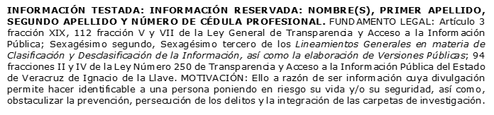
Trayectoria Profesional
Abril 2021- Diciembre 2021
Analista Administrativo adscrita a la Visitaduría General de la Fiscalía General del Estado de Veracruz.
Diciembre 2021- Diciembre 2022
Auxiliar de Fiscal adscrita a la Visitaduría General de la Fiscalía General del Estado de Veracruz

Diciembre 2022- Enero 2024
Fiscal Adscrita la Visitaduría General de la Fiscalía General del estado de Veracruz de Ignacio de la llave.

Febrero 2024
Fiscal Auxiliar del Visitador General

 Conocimiento
Derecho Constitucional, Derechos Humanos en el Sistema Jurídico Mexicano, Derecho Procesal, Derecho Penal, Juicios Orales en el Sistema Procesal Acusatorio y Destrezas de Litigación Oral, Derecho Administrativo, Juicio de Amparo.

